Tên nhóm: 7

Thành viên

|  |  |  |  |
| --- | --- | --- | --- |
| STT | Họ và tên | Email | SDT |
| 1 | Nguyễn Đức Lai | nguyenduclai1997@gmail.com | 0338001520 |
| 2 | Nguyễn Đăng Khoa | jeremi220497@gmail.com | 0967286764 |
| 3 | Phan Văn Khải | khajphan8@gmail.com | 0326027536 |
| 4 | Bùi Đức Thảo | thaobui290896@gmail.com | 0798775789 |

Email nhóm: didong3nhom7@gmail.com

Pass: Didong123465

Đề tài:

Tìm hiểu :

1. Tổng quan về React native?(Nguyễn Đức Lai)

Ưu điểm ,nhược điểm

* Ưu điểm:
* Làm việc với vấn đề test giao diện: Nó cực kì dễ để viết các test case giao diện vì virtual DOM được cài đặt hoàn toàn bằng JS.
* Hiệu năng cao đối với các ứng dụng có dữ liệu thay đổi liên tục, dễ dàng cho bảo trì và sửa lỗi.
* Reactjs cực kì hiệu quả: Reactjs tạo ra cho chính nó DOM ảo – nơi mà các component thực sự tồn tại trên đó. Điều này sẽ giúp cải thiện hiệu suất rất nhiều. Reactjs cũng tính toán những thay đổi nào cần cập nhật len DOM và chỉ thực hiện chúng. Điều này giúp Reactjs tránh những thao tác cần trên DOM mà nhiều chi phí.
* Nó có nhiều công cụ phát triển: Khi bạn bắt đầu Reactjs, đừng quên cài đặt ứng dụng mở rộng của Chrome dành cho Reactjs. Nó giúp bạn debug code dễ dàng hơn. Sau khi bạn cài đặt ứng dụng này, bạn sẽ có cái nhìn trực tiếp vào virtual DOM như thể bạn đang xem cây DOM thông thường.
* Render tầng server: Một trong những vấn đề với các ứng dụng đơn trang là tối ưu SEO và thời gian tải trang. Nếu tất cả việc xây dựng và hiển thị trang đều thực hiện ở client, thì người dung sẽ phải chờ cho trang được khởi tạo và hiển thị lên. Điều này thực tế là chậm. Hoặc nếu giả sử người dung vô hiệu hóa Javascript thì sao? Reactjs là một thư viện component, nó có thể vừa render ở ngoài trình duyệt sử dụng DOM và cũng có thể render bằng các chuỗi HTML mà server trả về.
* Nhược Điểm:
* *Reactjs chỉ phục vụ cho tầng View.  
  React chỉ là View Library nó không phải là một MVC framework như những framework khác. Đây chỉ là thư viện của Facebook giúp render ra phần view. Vì thế React sẽ không có phần Model và Controller, mà phải kết hợp với các thư viện khác. React cũng sẽ không có 2-way binding hay là Ajax*
* *Tích hợp Reactjs vào các framework MVC truyền thống yêu cầu cần phải cấu hình lại.*
* *React khá nặng nếu so với các framework khác  
  React có kích thước tương tương với Angular (Khoảng 35kb so với 39kb của Angular). Trong khi đó Angular là một framework hoàn chỉnh*
* *Khó tiếp cận cho người mới học Web*

1. Quy trình cài đặt react native ( windows)(Nguyễn Đăng Khoa)

Để tiến hành cài đặt reate native sẽ tiến hành theo các bước sau đây

+ Bước 1: Vào run chạy cmd với quyền quản trị là cao nhất là administrator

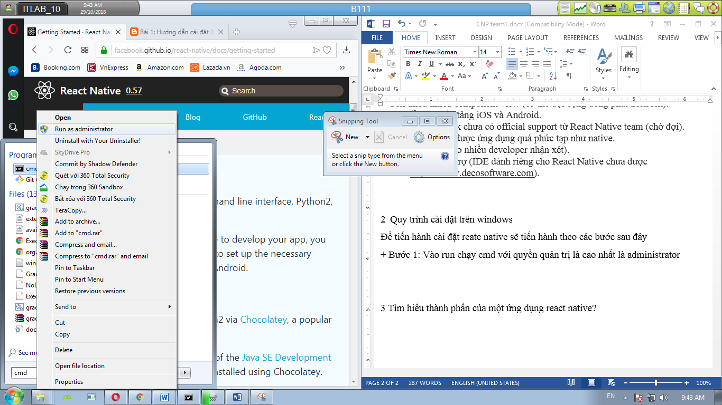

+ Bước 2: Tải và cài đặt các công cụ cần thiết các công cụ cần cài như sau: Nodejs, Python, android sdk. Chúng ta cài Chocolatery trên windows qua link sau:

<https://chocolatey.org/install>

Sau đó ta mở cửa sổ cmd ta đã mở từ trước và copy đoạn lệnh sau đây vào để hệ thống download và tiến hành cài đặt (Chocolatery, Node.js, python, JDK)

@"%SystemRoot%\System32\WindowsPowerShell\v1.0\powershell.exe" -NoProfile -InputFormat None -ExecutionPolicy Bypass -Command "iex ((New-Object System.Net.WebClient).DownloadString('https://chocolatey.org/install.ps1'))" && SET "PATH=%PATH%;%ALLUSERSPROFILE%\chocolatey\bin"

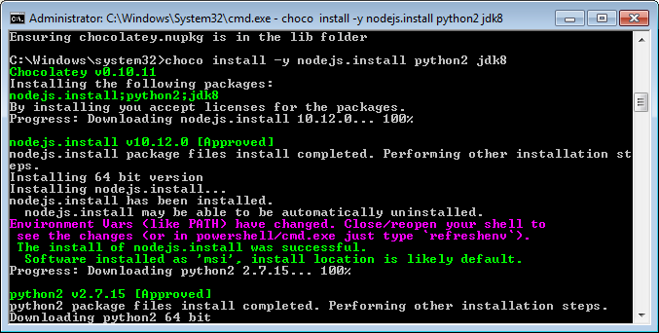

- Sau khi cài đặt xong chocolatey ta đóng cửa sổ vừa chạy lệnh lại, sau đó mở CMD và chạy với quyền quản trị để tiến hành cài tải và cài đặt node, pyhon và jdk thông qua choco với câu lệnh

choco install -y nodejs.install python2 jdk8

+ Bước 3: Tiến hành cài React native

Chúng ta mở cmd và bỏ lệnh sau để tiến hành cài đặt cmd

npm install -g react-native-cli

+ Bước 4: Thêm biến môi trường android sdk

Ta cài đặt android sdk thông qua cài đặt android studio đây là bước bắt buộc.

Sau đó ta cấu hình ANDROID_HOME cho windows qua các bước sau:

* Chuột phải vào my computer chọn properties

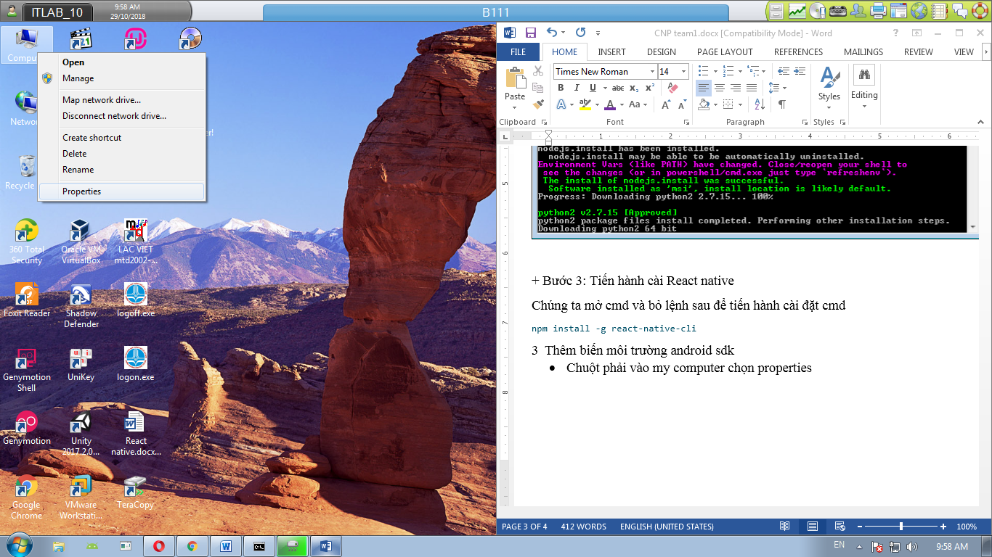

* Sau đó chọn advanced system settings ở bên trái

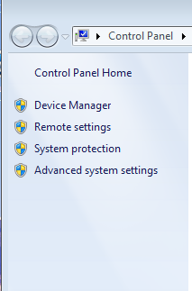

* Khi system properties hiện lên ta chọn vào Environment Variables

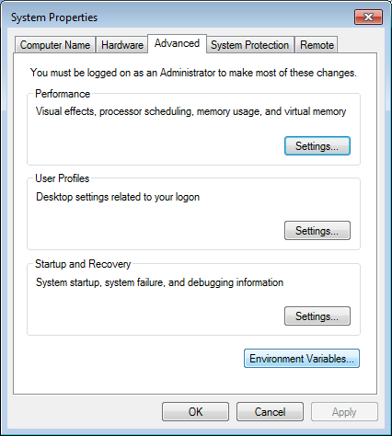

* Chọn new trong khung System variables

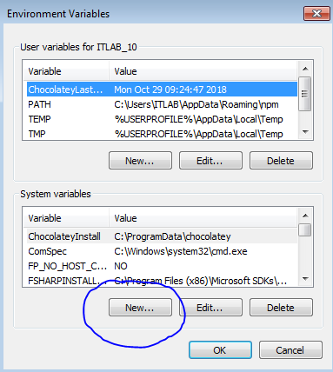

* Sau đó ta nhập Varible name là “ANDROID_HOME” và ở Variable value chúng ta sẽ truyền đường dẫn chứa thư mục sdk

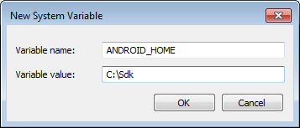

(Ở ví dụ trên sdk ở ổ C)

* Sau đó nhấn OK để hoàn tất tạo biến môi trường

Bước 5: Tạo một project react native

Mở cmd lên với quyền quản trị nhập lệnh sau:

react-native init Cool

// Cool đây là tên của project

Bước 6: Để chạy project

Ở đây chúng ta sẽ chạy project bằng máy ảo nên trước tiên chúng ta cần khởi chạy máy ảo lên (Ở đây dung genymotion).

Nhập lệnh vào cmd để chuyển tới project vừa tạo

cd Cool

// Ở đây Cool là tên của project mà ta đã tạo ở trên

Để chạy project lên máy ảo ta nhập tiếp lệnh vào cmd

react-native run-android

Nếu thành công ta sẽ thấy giao diện của ứng dụng ở trên máy ảo

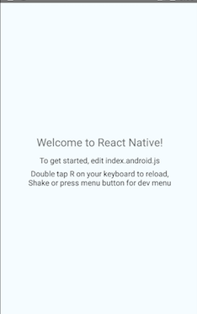

1. Tìm hiểu một ứng dụng mẫu react native